保護者の皆様へ

日頃より、本校の教育活動に御理解、御協力いただき、ありがとうございます。
本校では、お子様が心と体を大切に守り、充実した学校生活を送ることができるように、努めております。
お子様が、悩みや不安がある際は、いつでも学校に相談することができます。
しかし、周囲の大人に相談しにくい、直接話すことができないなどあった場合は、一人で抱え込まずに、本校ホームページに添付した相談シートを活用し、相談することができます。
御家庭におかれましては、学校生活における出来事について話し合う機会をもってください。お子様が「痛いな」「恐いな」「おかしいな」「モヤモヤするな」「イヤだな」と感じることがあれば、学校に御相談いただくか、相談シートや各種相談窓口を御利用ください。相談シートは、性暴力等だけでなく、体罰等に関する相談も記載することができるようになっております。

私たち教職員は、今後も児童・生徒の心と体を大切に守り、充実した学校生活を送れるようにしてまいります。保護者の皆さまにおかれましては、本校の教育活動に御理解、御協力を賜りますよう、よろしくお願い申し上げます。
児童・生徒を教職員等による性暴力から守るための第三者相談窓口

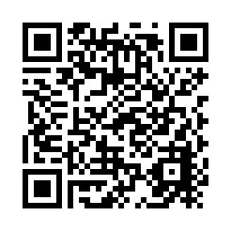
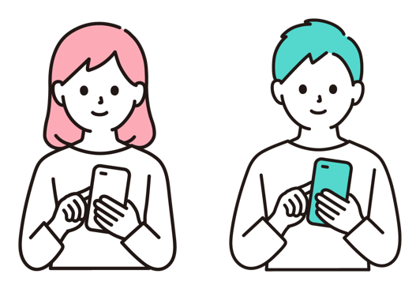
令和７年７月７日
児童・生徒を教職員等による性暴力から守るための第三者相談窓口
児童・生徒を教職員等による性暴力から守るための第三者相談窓口
児童・生徒を教職員等による性暴力から守るための第三者相談窓口
児童・生徒を教職員等による性暴力から守るための第三者相談窓口
児童・生徒を教職員等による性暴力から守るための第三者相談窓口
児童・生徒を教職員等による性暴力から守るための第三者相談窓口
東京都立武蔵高等学校・附属中学校
児童・生徒を教職員等による性暴力
から守るための第三者相談窓口
（保護者の方も相談できます。）
校長 堀江 敏彦

